**电 子 科 技 大 学**

UNIVERSITY OF ELECTRONIC SCIENCE AND TECHNOLOGY OF CHINA

**学士学位论文**

**BACHELOR THESIS**



论文题目 个性化人脸建模系统设计

学 院 自动化工程学院

专 业 自动化

学 号 **2015070909007**

作者姓名 **林俊宏**

指导教师 黄志奇

摘 要

随着计算机图形学的发展和应用范围的不断扩展、加深，高效的人脸建模技术的研究也在快速推进。本文以个性化建模系统设计为研究课题，重点研究了人脸特征点的标定方法、人脸模型的形变算法、纹理贴图的映射等，主要研究内容分为三部分

**关键词：**人脸三维重建，人脸特征点识别，径向基函数离散插值法，三维模型纹理映射，软件设计

ABSTRACT

**Keywords:**

目 录

第一章 绪 论 1

1.1 研究工作的背景与意义 1

1.2 时域积分方程方法的国内外研究历史与现状 1

1.3 本文的主要贡献与创新 1

1.4 本论文的结构安排 1

第二章 时域积分方程基础 2

2.1 时域积分方程的类型 2

2.2空间基函数与时间基函数 2

2.2.1 空间基函数 2

2.2.2 时间基函数 3

2.3 入射波 3

2.4 本章小结 3

第三章 时域积分方程数值方法研究 4

3.1 时域积分方程时间步进算法的阻抗元素精确计算 4

3.2 时域积分方程时间步进算法阻抗矩阵的存储 4

3.2.1 时域积分方程时间步进算法产生的阻抗矩阵的特征 4

3.2.2 数值算例与分析 4

3.3 时域积分方程时间步进算法矩阵方程的求解 5

3.4 本章小结 5

第四章 全文总结与展望 6

4.1 全文总结 6

4.2 后续工作展望 6

致 谢 7

参考文献 8

外文资料原文 9

外文资料译文 10

第一章 绪 论

1.1 研究工作的背景与意义

处于信息时代，数码影视、游戏制作、虚拟现实技术和医疗技术等行业、领域对于三维人脸建模技术有着强烈的需求。因此三维人脸建模技术在商业上有非常优秀的应用前景。同时随着电子硬件、软件技术的不断进步，计算机图形学技术的迅速发展，有越来越多的研究单位和组织加入到三维人脸建模技术研究的领域中。眼下这正是一个十分热门的研究方向。

在数码影视行业，3DCG技术的流行使得电影特效与镜头语言跨上了一个前所未有的台阶，使用电脑合成人物影像来替代真人演员，可以执行更加高难度、富有视觉冲击力的表演，更能呈现出超现实的精彩演出。

在游戏制作领域和虚拟现实技术领域，产业正在迈入次世代，计算机硬件也在不停升级，使用者对于游戏画面的追求更在逐步提升。而在去年，英伟达推出了最新一代图灵架构的显卡，支持高效率的光线追踪运算，标志着光线追踪技术正式进入民用、商品化范围，这使得3D游戏和虚拟现实的画面表现力迈上一个更高的台阶。三维人脸建模作为3D游戏和虚拟现实的一个重要技术 ，也将产生更多更重要的作用。如何更快更节省成本地制作出更加精细的人脸模型，是现在制作者们面临的一个难题。

此外，在医疗、新闻、安防监控等其他行业、领域，也在借助人脸三维建模来辅助进行分析、视觉表现等。

在以前，较成熟的人脸三维建模通常是使用复杂的仪器、专业硬件和高度可控的光学环境来进行采样并分析建模。但在近几年，伴随着移动电子设备的流行和人脸数据化的普及，研究者们开始转向仅使用简单的采集、分析计算设备（如手机、家用电脑、自动售货机，售票机等），在非可控的光学条件下进行人脸的识别、采集、分析与建模。在这类条件下，数据的获取变得非常简单，但是数据所包含的信息量也大幅减少，这使得三维重建的难度陡增。并且，仅仅从照片、视频流等平面视角获取的人脸信息，是缺失深度数据的。由此进行的三维重建，如何获取完整的三维数据，是目前挑战的难点所在。

1.2 人脸三维重建方法的国内外研究历史与现状

人脸三维重建是一种计算机图形学技术。计算机图形学始于1963年Ivan Sutherland在麻省理工学院发表的《画板》博士论文及其系统。其后，在上世纪70年代，Frederic I.Parke提出了参数化人脸重建法，标志了计算机表示人脸技术的开端。

……

1.3 本文的主要贡献与创新

这一领域的论文研究通常都是以科研理论研究为出发点，过于理论化，缺乏对实际操作内容的说明。

本论文准备从生产实际出发，力求在最为基础的实现手段下，以较低低成本实现精度较高，速度较快的个性化人脸建模系统设计。

1.4 本论文的结构安排

本文的章节结构安排如下：

第一章主要是介绍人脸三维重建的研究概况，包括研究工作的背景与意义、人脸三维重建方法的国内外研究历史与现状，本文主要的研究内容；

第二章，是对人脸的三维重建方法进行详细的介绍与对比。重点介绍本文选择的三维形变模型方法的内容。

第三章详细介绍了基于单幅正脸照片的，使用三维形变模型的人脸三维重建方法使用到的技术：人脸识别与特征点提取、平均人脸模型的特征点标定、三维模型的形变算法、三维模型贴图映射等。

第四章是本文主要的研究工作的内容，叙述了第三章中所述的方法的具体执行手段。最后得出原型系统，展示系统工作内容与效果。

第五章是基于本文设计的原型系统进行的软件功能分析与设计。

第六章，对全文工作做出总结，并提出成果的不足与可改进的方向。

第二章 人脸三维重建方法

2.1 人脸三维重建方法分类

由2D图像到3D模型的重建方法，由大致三种类型组成：

传统人脸三维重建法；基于模型的三维人脸重建法；端到端的人脸三维重建。

传统人脸三维重建方法大多是直接使用图像信息，建立一个数学模型来描述人脸特征。

比如由Platt 和 Waters 等人提出的肌肉模型，该方法使用多边形表征人脸并且在形变上考虑了肌肉组成。该方法在人脸的表情动画模拟上具有较大优势，但是如果定位不正确，容易产生不自然甚至不存在的表情。另一种比较著名的方法，伪肌肉模型。该方法使用假想的操作点包围被控物体，利用空间点阵的操作实现形变。比肌肉模型法操作简单，但控制细节相对缺失；

此外还有正交视图建模、多图建模、单目和双目视频序列建模等方法。核心通常都是基于不同视觉条件（如视角、光照等）下对同一点的坐标进行计算，最后得出一个表征目标模型的点云和其他相关信息，并重建出三维模型。

基于模型的三维人脸重建法，通常是使用一个基于统计学的平均人脸模型，再按照一定方法得到目标人脸的特定模型。

较早的，有J.Ahlberg提出的一种常用的通用人脸模型：Candide-3模型。Candide-3模型顶点数量少，对人脸形状概括程度高，计算量小。但正由于顶点过少，所以重建结果不够细腻；

Blanz和Vetter提出的三维形变模型（3DMM）是最有代表性的做法。他们使用一个基于大量人脸数据线性组和出的人脸参数模型，与特定的人脸图像进行匹配，进而实现人脸三维重建。

这类方法运用统计学数据估计了二维图像的深度信息。对于大多数人脸来说误差较小。

端到端的人脸三维重建方法，是绕过人脸模型，直接使用自己设计的人脸表示方法，采用级联相关神经网络结构直接回归，端到端地重建。此类方法需要大量数据进行训练，有良好的发展前景。

此外，还有使用专门的数字化仪器对人脸进行扫描的方法。这类方法对采集环境有很高的要求，同时使用仪器昂贵，适用范围狭窄，成本高。但在精度上可以达到相当高的级别。

2.2三维模型形变技术

形变模型（Morphable Model）来自计算机图形学中一种叫做“形变”（Morphing）的技术。Morphing是指将一个物体模型光滑过渡为另一个不同模型的技术。

形变技术需要解决的核心问题是如何建立两幅图像之间内容的相互映射关系。对于二维形变，只需要指定前后两幅图像中的特征要素（点或线）来表示前后的特征要素的对应关系，变换过程就能通过插值得到。对于普遍意义上的三维形变，针对两个不同拓扑结构模型之间的形状过度，由于不能直观地给出特征的对应关系，因此处理起来要困难的多。

此外，Marc ten Bosch研究了一种在四维模型中进行三维切片的方法[2]，如果四维模型处处连续，则一个连续切片过程为切片两端三维模型的一种光滑形变过程。

2.2.1 3DMM

瑞士巴塞尔大学的科学家Blanz 和Vetter在99年的这篇文献《A Morphable Model For The Synthesis Of 3D Faces》[1]中，针对人脸的模型形变，提出三维形变模型法（3D Morphable Model,简称3DMM）。

三维形变模型法，是利用一个人脸数据库，构造出一个基于统计学的平均人脸模型，再使用模型数据库中的人脸数据进行线性组和，得到特定的人脸模型。

2.2.2 3DMM中人脸的表示方法

作者使用两种向量表征人脸模型：

形状向量（shape-vector），包含模型顶点坐标信息：

$$S={\left(p_{1},p_{2},p_{3,…}p_{n}\right)}^{T}$$

其中 $p_{i}$ (i∈(1,n))为表示一个顶点坐标的三维向量。

纹理向量（texture-vector），包含颜色信息：

$$T={\left(C_{1},C_{2},C_{3,…}C_{n}\right)}^{T}$$

其中 $C_{i}$ (i∈(1,n))为表示纹理颜色的三维向量。

n为模型的顶点数。

假设建立的目标人脸三维模型可以由m个人脸模型线性组和而成，其中每个人脸模型都包含 $S_{j}$ 和 $T_{j}$ 两种向量(i∈(1,m))。那么目标人脸模型就可以用这样的方法来表示：

$$S_{target}=\overline{S}+\sum_{j=1}^{m-1}{α_{j}s_{j}}$$

$$T_{target}=\overline{T}+\sum_{j=1}^{m-1}{β_{j}t_{j}}$$

其中 $\overline{S}$ 为平均人脸模型顶点集， $s_{j}$ 表示形状的PCA部分； $\overline{T}$ 为平均人脸模型纹理集， $t_{j}$ 表示纹理的PCA部分。

由此，就可以使用已有的人脸模型的线性组和表示一个新的人脸模型。同时，改变系数 $α_{j}$、 $β_{j}$，便可以在已有人脸基础上生成更多不同的人脸。

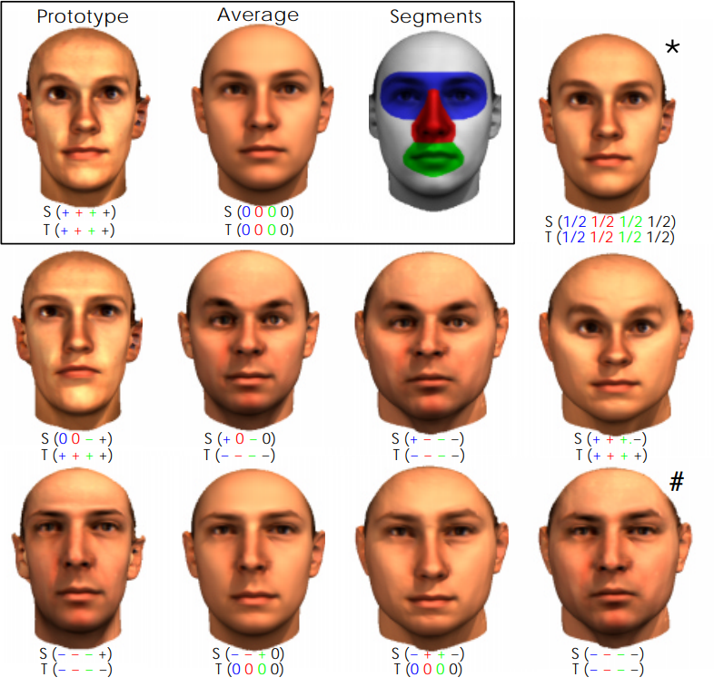

通过改变系数来获得不同的人脸模型

2.3 3DMM人脸模型重建

有了合理的人脸表征方法后，对于特定的人脸，对齐进行三维重建的问题便转为了求取 $α、β$ 值的问题。在这个问题中，对形状和纹理的求值问题处理过程是相同的，这里就只讨论形状。

对一张给定的目标人脸的照片，首先将模型与人脸照片进行配准，然后调整模型参数，不断缩减模型与照片中人脸的差距。不断重复照片比对、配准，进行迭代，当模型与人脸差距足够小时，可以近似认为该模型就是目标人脸的三维模型。

也可以使用插值方法，

2.4 本章小结

本章从人脸三维重建的方法分类介绍开始，逐步详细地介绍了3DMM人脸模型重建的方法。

第三章 时域积分方程数值方法研究

3.1 时域积分方程时间步进算法的阻抗元素精确计算

时域积分方程时间步进算法的阻抗元素直接影响算法的后时稳定性，因此阻抗元素的计算是算法的关键之一，采用精度高效的方法计算时域阻抗元素是时域积分方程时间步进算法研究的重点之一。

……

3.2 时域积分方程时间步进算法阻抗矩阵的存储

时域阻抗元素的存储技术也是时间步进算法并行化的关键技术之一[14]，采用合适的阻抗元素存储方式可以很大的提高并行时间步进算法的计算效率。

3.2.1 时域积分方程时间步进算法产生的阻抗矩阵的特征

……

由于时域混合场积分方程是时域电场积分方程与时域磁场积分方程的线性组合，因此时域混合场积分方程时间步进算法的阻抗矩阵特征与时域电场积分方程时间步进算法的阻抗矩阵特征相同。

3.2.2 数值算例与分析

……。如表3-1所示给出了时间步长分别取0.4ns、0.5ns、0.6ns时的三种存储方式的存储量大小。……。

表3-1 计算理想导体平板时域感应电流采用的三种存储方式的存储量比较

|  |  |  |  |
| --- | --- | --- | --- |
| 存储方式  时间步长 | 非压缩存储方式 | 完全  压缩存储方式 | 基权函数  压缩存储方式 |
| 0.4ns | 11.96 MB | 5.59 MB | 6.78 MB |
| 0.5ns | 10.17 MB | 5.06 MB | 5.58 MB |
| 0.6ns | 8.38 MB | 4.65 MB | 4.98 MB |

如图3-1(a)所示给出了时间步长选取为0.5ns时采用三种不同存储方式计算的平板中心处方向的感应电流值与IDFT方法计算结果的比较，……。如图3-1(b)所示给出了存储方式为基权函数压缩存储方式，时间步长分别取0.4ns、0.5ns、0.6ns时平板中心处方向的感应电流计算结果，从图中可以看出不同时间步长的计算结果基本相同。

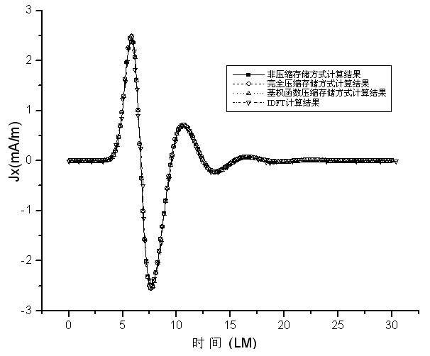 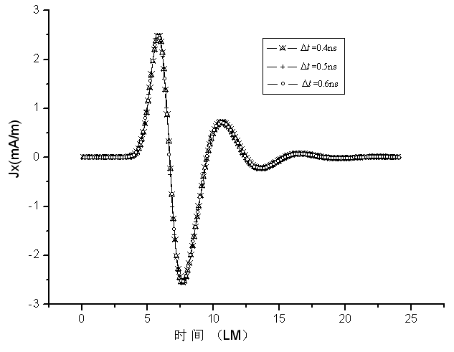

(a) (b)

图3-1 的理想导体平板中心处感应电流*x*分量随时间的变化关系。(a)不同存储方式的计算结果与IDFT方法的结果比较；(b)不同时间步长的计算结果比较

由于时域混合场积分方程是时域电场积分方程与时域磁场积分方程的线性组合，因此时域混合场积分方程时间步进算法的阻抗矩阵特征与时域电场积分方程时间步进算法的阻抗矩阵特征相同。

3.3 时域积分方程时间步进算法矩阵方程的求解

……

定理 3.1 如果时域混合场积分方程是时域电场积分方程与时域磁场积分方程的线性组合……

证明：

首先，由于……

……

根据……，结论得证

3.4 本章小结

本章首先研究了时域积分方程时间步进算法的阻抗元素精确计算技术，分别采用DUFFY变换法与卷积积分精度计算法计算时域阻抗元素，通过算例验证了计算方法的高精度。……

第四章 全文总结与展望

4.1 全文总结

本文以时域积分方程方法为研究背景，主要对求解时域积分方程的时间步进算法以及两层平面波快速算法进行了研究。

……

4.2 后续工作展望

时域积分方程方法的研究近几年发展迅速，在本文研究工作的基础上，仍有以下方向值得进一步研究：

……

致 谢

本论文的工作是在我的导师XX老师悉心指导下完成的，……

……

参考文献

1. A Morphable Model For The Synthesis Of 3D Faces
2. <http://miegakure.com/>

外文资料原文

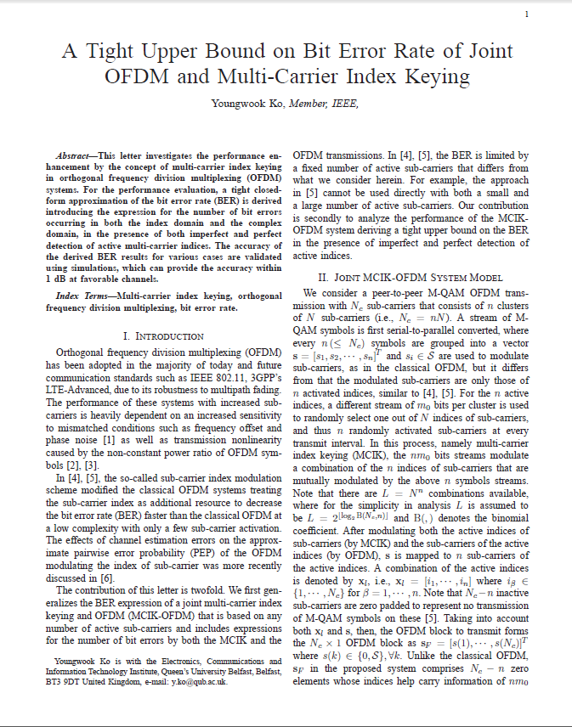

外文资料译文

基于多载波索引键控的正交多路复用系统的误码率上界

二．基于多载波索引键控的正交频分多路复用系统模型

我们考虑一个端到端的M-QAM，Nc子载波的基于多载波索引键控的正交频分多路复用系统有n个簇，每个簇有N个子载波（Nc=nN）。M-QAM的符号流经过串并转换之后每n个符号组成一个相量，是和传统正交频分多路复用一样是用来调制子载波的，但是不同的是只有这n个活跃子载波进行了调制。……

……